INFORMACJA PRASOWA
Gdańsk, 29 maja 2026 r.

ZPF: Rynek odwróconej hipoteki potrzebuje jasnych regulacji

Prawie 56 mln zł z tytułu dożywotniej renty wypłaciły seniorom od 2010 r. fundusze hipoteczne zrzeszone w ZPF. Na koniec 2025 r. firmy te zarządzały 402 aktywnymi umowami.

To dane, które przynosi najnowszy raport Związku Przedsiębiorstw Finansowych w Polsce (ZPF) na temat tzw. odwróconej hipoteki, czyli umowy polegającej na tym, że w zamian za przeniesienie na instytucję finansową prawa własności nieruchomości, wypłaca ona klientowi rentę i gwarantuje notarialnie dożywotnie zamieszkanie w danym lokalu.

Raport ZPF „Rynek odwróconej hipoteki w modelu sprzedażowym. Lata 2010–2025” powstał na podstawie danych funduszy hipotecznych zrzeszonych w ZPF.

Silver wave zmienia debatę o finansach polskich seniorów

Proces starzenia się społeczeństwa, określany często jako tzw. silver wave, sprawia, że majątek mieszkaniowy seniorów staje się częścią debaty publicznej o bezpieczeństwie finansowym Polaków na emeryturze. Dane GUS pokazują, że w 2024 r. osoby 60+ stanowiły 26,6 proc. ludności Polski, a według prognozy w 2060 r. ich udział ma wzrosnąć do 38,3 proc. Dla wielu osób starszych mieszkanie lub dom to najważniejszy składnik zgromadzonego dobytku.

ZPF podkreśla, że odwrócona hipoteka w modelu sprzedażowym nie powinna być traktowana jako masowe rozwiązanie problemu niskich emerytur, lecz jako jeden z elementów szerszej debaty o finansach seniorów, standardach rynku i zaufaniu do instytucji finansowych.

– W starzejącym się społeczeństwie coraz ważniejsze będzie pytanie o to, jak odpowiedzialnie korzystać z majątku zgromadzonego przez całe życie. Odwrócona hipoteka w modelu sprzedażowym dotyczy szczególnie wrażliwego obszaru, ponieważ łączy bezpieczeństwo finansowe i mieszkaniowe seniorów. Jako organizacja budująca kapitał społeczny na rynku finansowym podkreślamy, że jest to zagadnienie złożone i dotyczy m.in. kierunków rozwoju polityki senioralnej państwa – wyjaśnia Marcin Czugan, Prezes ZPF.

Jak wygląda polski rynek odwróconej hipoteki w modelu sprzedażowym?

Jak wynika z raportu ZPF, w 2025 r. fundusze hipoteczne wypłaciły klientom renty dożywotnie o wartości 7,3 mln zł. Jednocześnie skumulowana wartość wypłat od początku działalności funduszy hipotecznych uczestniczących w badaniu wyniosła prawie 56 mln zł.

– Na koniec 2025 r. fundusze hipoteczne zrzeszone w ZPF zarządzały 402 aktywnymi umowami zawartymi z seniorami. Oznacza to niemal taki sam poziom jak rok wcześniej, gdy liczba umów wynosiła 403. Dane mogą więc wskazywać na stabilizację profesjonalnego segmentu rynku po wcześniejszych latach wzrostu – komentuje Agnieszka Kozioł, Dyrektor Departamentu Badań i Analiz ZPF.

Świadczenia wynikające z nowych umów w 2025 r.

W przypadku nowych umów zawartych w 2025 roku średnia miesięczna renta wyniosła 1176 zł, natomiast średnie świadczenie jednorazowe osiągnęło poziom 32,2 tys. zł.

Warto podkreślić, że oprócz świadczenia miesięcznego fundusze hipoteczne oferują również możliwość wypłaty jednorazowej części środków już na etapie zawarcia umowy. Trzeba zaznaczyć, że wysokość świadczenia wypłacanego seniorowi ustalana jest indywidualnie. Zależy przede wszystkim od wartości oraz lokalizacji nieruchomości, wieku i płci klienta oraz parametrów i konstrukcji konkretnej umowy.

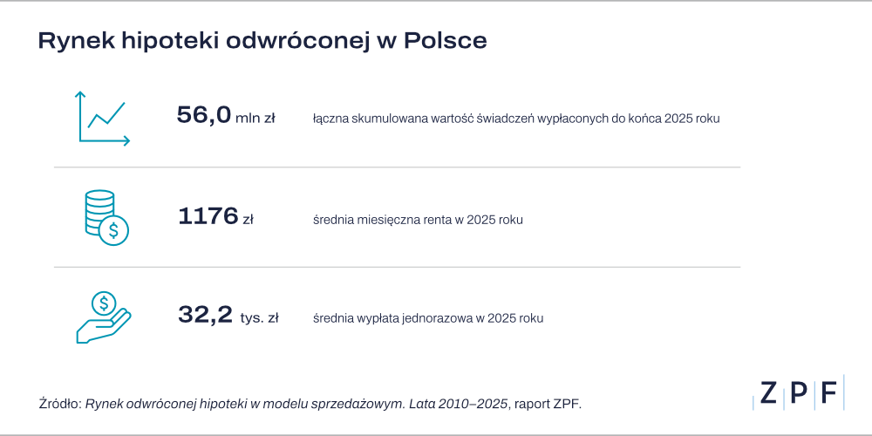

Raport ZPF o odwróconej hipotece. Najważniejsze wnioski

Średnia wartość nieruchomości przekazywanej funduszom hipotecznym w ramach umowy o rentę dożywotnią wyniosła na koniec ubiegłego roku 480,5 tys. zł. To o 2,5 proc. więcej niż rok wcześniej. Łączna wartość nieruchomości zarządzanych przez fundusze hipoteczne sięgnęła 193,2 mln zł. Przeciętny metraż nieruchomości objętej umową wyniósł 51,5 mkw.

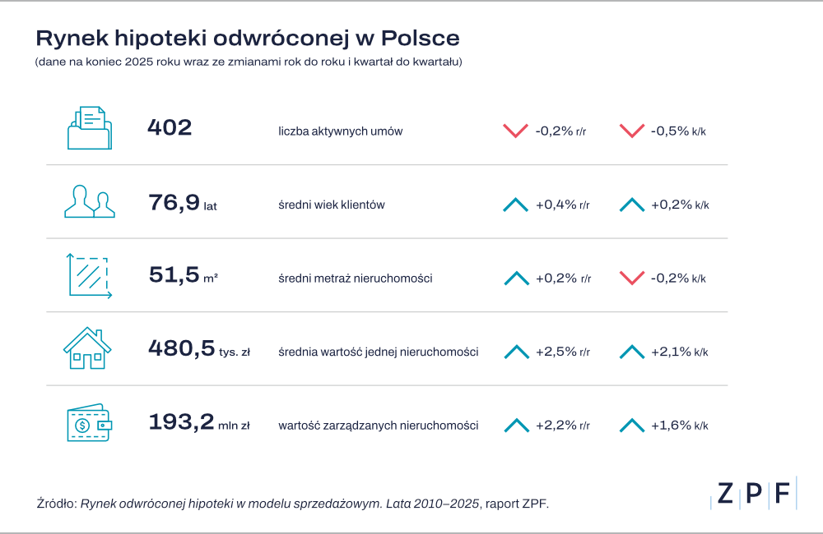

Kto i gdzie korzysta zwykle z odwróconej hipoteki?

Z danych ZPF wynika, że klientami funduszy hipotecznych są najczęściej osoby w wieku 75–80 lat. Na koniec 2025 r. średni wiek seniora korzystającego z odwróconej hipoteki w modelu sprzedażowym wyniósł 76,9 roku i pozostawał zbliżony do wyników z poprzednich lat. Biorąc pod uwagę średnią długość życia Polaków, statystycznie mogą otrzymywać świadczenia jeszcze przez następne około 11 lat.

Z raportu wynika, że najwięcej nieruchomości zarządzanych przez fundusze hipoteczne znajduje się w województwie mazowieckim. Na koniec 2025 r. było to 27,4 proc. wszystkich nieruchomości objętych umowami. Drugie miejsce zajęło województwo dolnośląskie z udziałem 11,7 proc., a trzecie województwo pomorskie, gdzie znajdowało się 11,2 proc. nieruchomości. Najmniejszy udział odnotowano w województwie podkarpackim – 0,2 proc.

Emerytura nadal nie daje poczucia bezpieczeństwa

Raport ZPF pokazuje rynek odwróconej hipoteki w szerszym kontekście bezpieczeństwa finansowego seniorów. Według badania ZPF i IRG SGH z I kwartału 2026 r. 67,1 proc. osób, które nie pobierają jeszcze świadczeń emerytalnych, uważa, że przyszła emerytura nie zapewni im odpowiedniego poziomu życia. Jednocześnie 39,5 proc. badanych nie podejmuje żadnych działań, aby zadbać o swoją przyszłą emeryturę. Szczegółowy komunikat na ten temat opublikowaliśmy w marcu 2026 r. https://zpf.pl/czy-polacy-martwia-sie-o-swoje-emerytury-wyniki-badania-consumer-finance/ Dlatego rozwiązania pozwalające uzupełnić dochody w wieku senioralnym, w tym renta dożywotnia, zyskują znaczenie w dyskusji o bezpieczeństwie ekonomicznym osób starszych.

Regulacja jako warunek zaufania

W raporcie wskazano, że w 2025 r. zawarto w Polsce blisko 20 tys. umów o dożywocie i umów pokrewnych, a w ostatniej dekadzie takich umów podpisano blisko 150 tys. Pokazuje to, że wykorzystanie majątku mieszkaniowego w zamian za świadczenia dożywotnie nie jest zjawiskiem marginalnym. Jak podkreślają zarządzający funduszami hipotecznymi zrzeszonymi w ZPF, profesjonalny rynek powinien rozwijać się w sposób transparentny i nadzorowany.

Także w ocenie ZPF regulacja powinna porządkować rynek, zwiększać bezpieczeństwo seniorów i zapewniać porównywalne standardy działania podmiotów oferujących tego rodzaju rozwiązania.

– To ważne zarówno z punktu widzenia seniorów, jak i z perspektywy budowania zaufania do rynku finansowego. W obszarze dotyczącym majątku mieszkaniowego osób starszych standardy rynkowe muszą być szczególnie przejrzyste – podsumowuje Marcin Czugan.

Raport ZPF o rynku odwróconej hipoteki w 2025 r. jest dostępny na stronie: https://zpf.pl/rynek-odwroconej-hipoteki-w-modelu-sprzedazowym/

W przypadku pytań prosimy o kontakt: media@zpf.pl. Chętnie udzielimy dodatkowych komentarzy eksperckich.

***
Związek Przedsiębiorstw Finansowych w Polsce (wcześniej Konferencja Przedsiębiorstw Finansowych w Polsce) powstał 27 października 1999 roku i obecnie skupia ponad 110 przedsiębiorstw z wielu sektorów polskiego rynku finansowego, w tym bankowości, zarządzania wierzytelnościami, pośredników finansowych, instytucji pożyczkowych, zarządzających informacją gospodarczą, odwróconej hipoteki w modelu sprzedażowym, fintech. Jest największą multisektorową organizacją podmiotów rynku finansowego w Polsce.

Od ponad 25 lat ZPF działa na rzecz rozwoju rynku finansowego w Polsce i podnoszenia standardów etycznych w branży, występuje aktywnie jako partner społeczny w procesach legislacyjnych, a także reprezentuje polskie instytucje finansowe w UE. ZPF to członek dwóch organizacji samorządowych na szczeblu europejskim: EUROFINAS (European Federation of Finance House Associations), zrzeszającej instytucje związane z rynkiem kredytu konsumenckiego w Europie oraz FENCA (Federation of European National Collection Associations), która reprezentuje interesy sektora zarządzania wierzytelnościami w Europie.

ZPF ma w swoim dorobku badawczym kilkaset raportów branżowych. Jest też organizatorem kongresów, webinarów i innych inicjatyw dla branży finansowej.


http://www.linkedin.com/company/zpf



